1. **Описание программы**
   1. **Общие сведения**

Программа учета ремонта компьютерной техники предназначена для эффективного управления процессами обслуживания и восстановления компьютеров. В ее основе лежат различные функциональные возможности, направленные на обеспечение оперативного ведения данных.

* 1. **Функциональное назначение**

Программа учета ремонта компьютерной техники предназначена для эффективного управления процессами обслуживания компьютеров. Ее функциональное назначение включает в себя добавление, редактирование и удаление заявок на ремонт, сортировку, поиск данных, а также управление правами пользователей. Цель программы - обеспечение структурированного учета и удобного отслеживания статуса заказа.

* 1. **Применяемые компоненты**

Программа выполнена в интерфейсе программирования Windows Forms. В программе применены следующие компоненты:

* dataGridView – элемент управления, который можно использовать для отображения представлений небольшого объема данных только для чтения;
* button – элемент управления, который позволяет щелкнуть его для выполнения действия;
* textBox – поле для ввода и редактирования текста;
* maskedTextBox – поля для ввода и редактирования текста, с использованием маски;
* comboBox – сочетание выпадающего списка и однострочного текстового поля, которое позволяет пользователю ввести значение вручную или выбрать из списка;
* label – используется для предоставления описательного текста;
* menuStrip – контейнер для отдельных пунктов меню;
* contextMenuStrip – отображение меню быстрого доступа при щелчке правой кнопкой мышки на соответствующем элементе управления.
  1. **Интерфейс главной формы и вспомогательных форм**

При запуске программы у пользователя первой появляется форма приветствия (Рисунок 3.1).

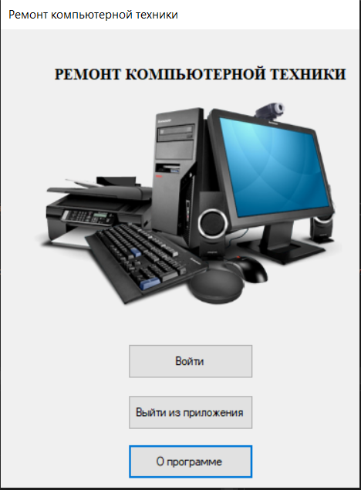

Рисунок 3.1 – Форма приветствия

После нажатия кнопки «О программе» открывается форма «О программе» (Рисунок 3.2).

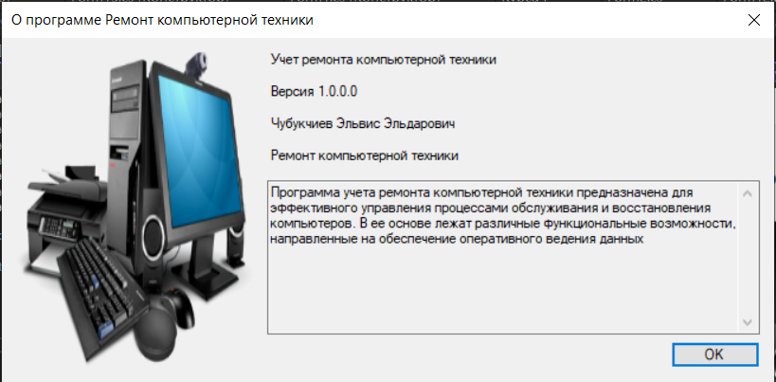

Рисунок 3.2 – Форма «О программе»

После нажатия кнопки «Войти» пользователь входит в форма «Авторизация» (Рисунок 3.3).

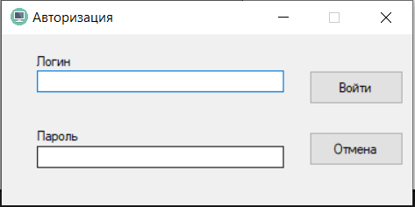

Рисунок 3.3 – Форма «Авторизация»

Далее, после успешной авторизации открывается форма «Вход в базу» (Рисунок 3.4).

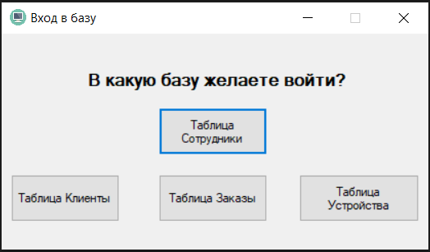

Рисунок 3.4 – Форма «Вход в базу»

Интерфейс формы «Таблица Клиенты» (Рисунок 3.5).

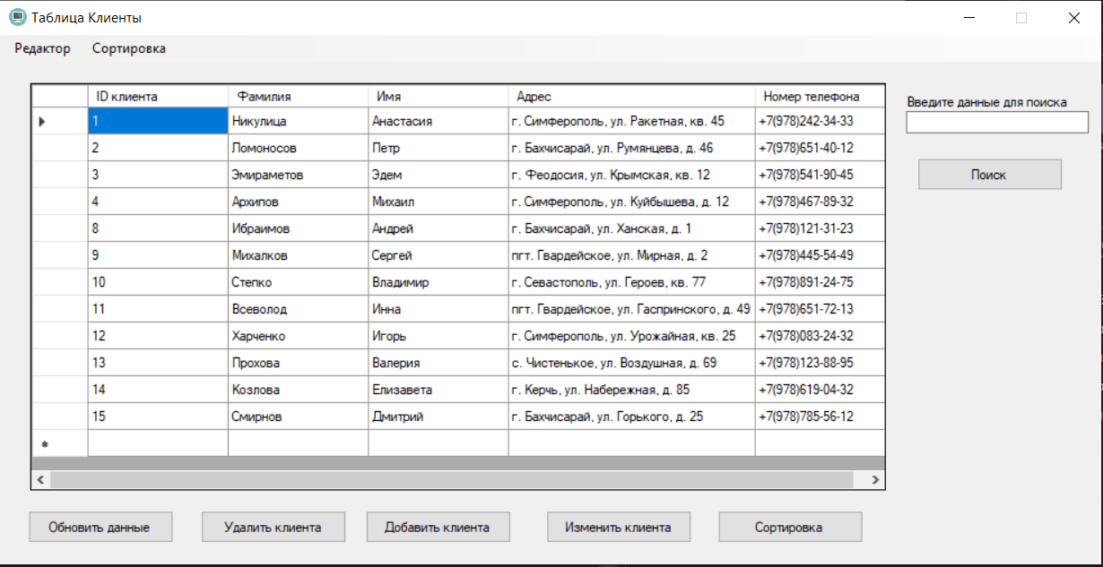

Рисунок 3.5 – Форма «Таблица Клиенты»

Интерфейс формы для добавления клиента (Рисунок 3.6).

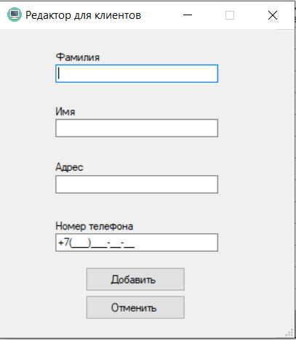

Рисунок 3.6 – Форма для добавления клиента

Интерфейс формы для изменения клиента (Рисунок 3.7).

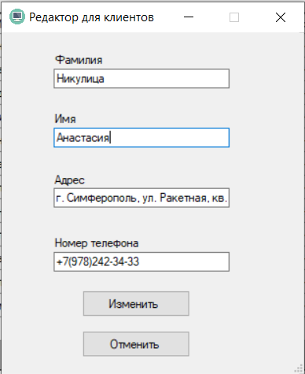

Рисунок 3.7 – Форма для изменения клиента

Интерфейс формы для сортировки клиентов (Рисунок 3.8).

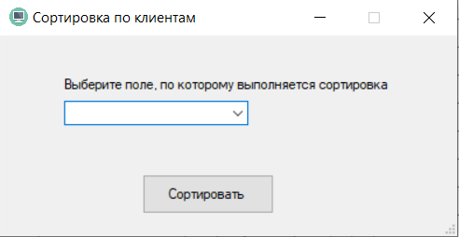

Рисунок 3.8 – Форма для сортировки клиентов

Интерфейс формы «Таблица Устройства» (Рисунок 3.9).

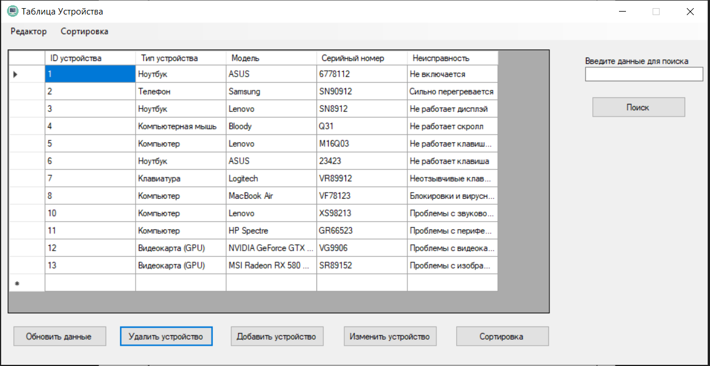

Рисунок 3.9 – Форма «Таблица Устройства»

Интерфейс формы для добавления устройства (Рисунок 3.10).

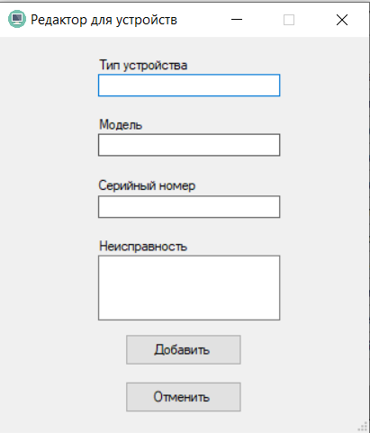

Рисунок 3.10 – Форма для добавления устройства

Интерфейс формы для изменения устройства (Рисунок 3.11).

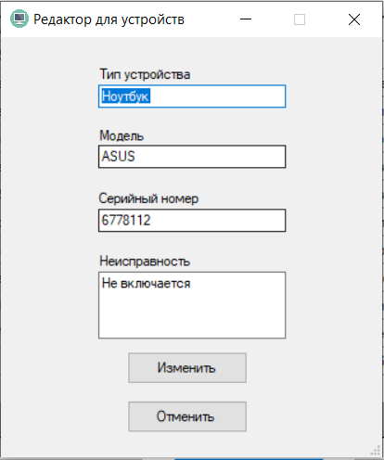

Рисунок 3.11 – Форма для изменения устройства

Интерфейс формы для сортировки устройств (Рисунок 3.12).

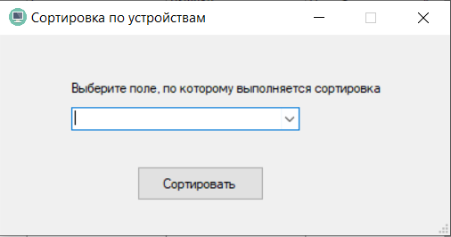

Рисунок 3.12 – Форма для сортировки устройств

Интерфейс формы «Таблица Заказы» (Рисунок 3.13).

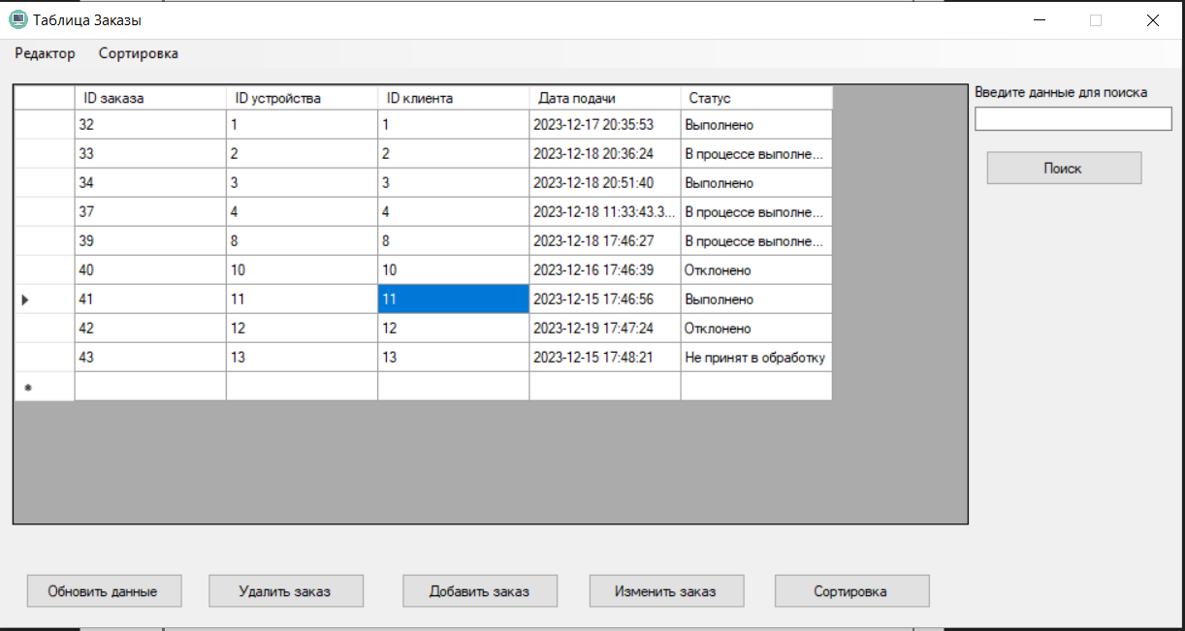

Рисунок 3.13 – Форма «Таблица Заказы»

Интерфейс формы для добавления заказа (Рисунок 3.14).

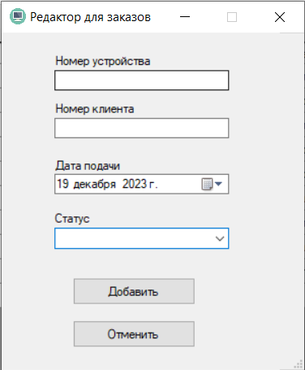

Рисунок 3.14 – Форма для добавления заказа

Интерфейс формы для изменения заказа (Рисунок 3.15).

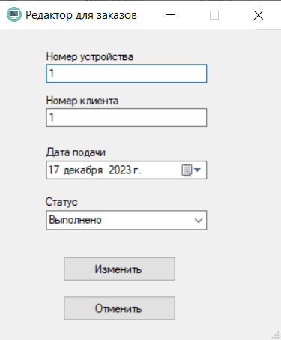

Рисунок 3.15 – Форма для изменения заказа

Интерфейс формы для сортировки заказов (Рисунок 3.16).

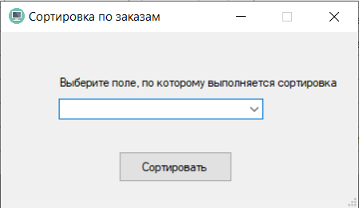

Рисунок 3.16 – Форма для сортировки заказов

Интерфейс формы «Таблица Сотрудники» (Рисунок 3.17).

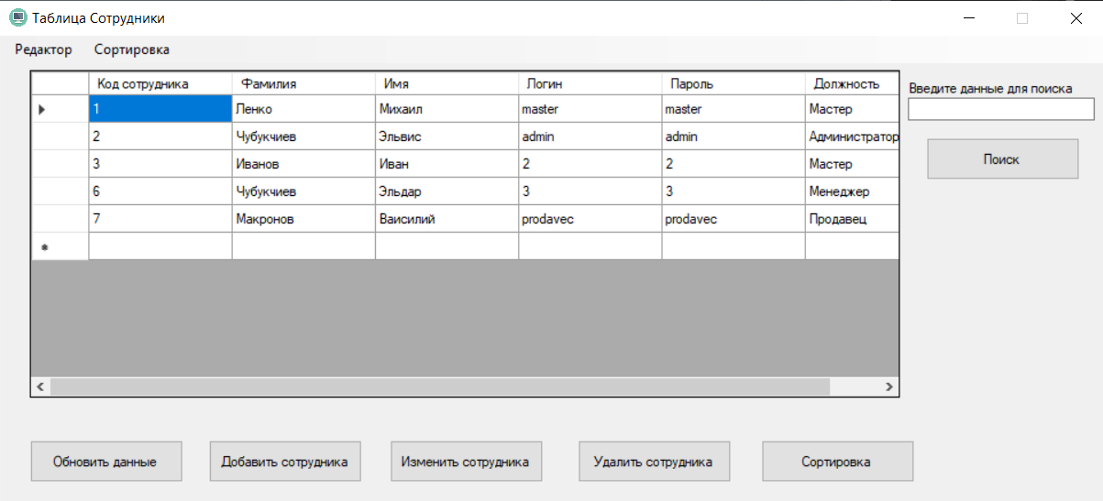

Рисунок 3.17 – Форма «Таблица Сотрудники»

Интерфейс формы для добавления сотрудника (Рисунок 3.18).

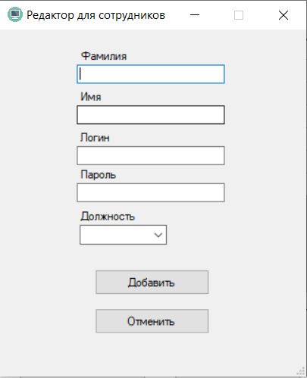

Рисунок 3.18 – Форма для добавления сотрудника

Интерфейс для изменения сотрудника (Рисунок 3.19).

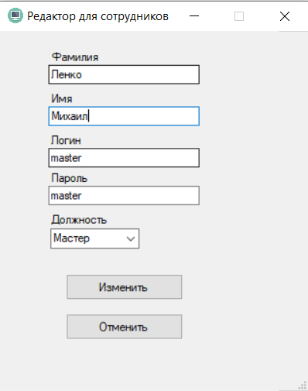

Рисунок 3.19 – Форма для изменения сотрудника

Интерфейс формы для сортировки сотрудников (Рисунок 3.20).

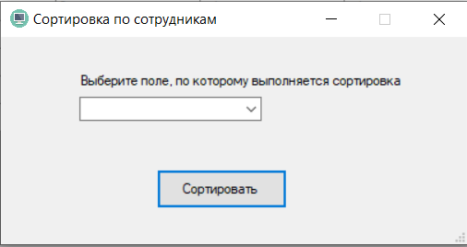

Рисунок 3.20 – Форма для сортировки сотрудников

* 1. **Разработка и описание выполняемых функций**
     1. **Вход**

Вход в программу осуществляется через форму «Авторизация». Данные, которые пользователь вводит в форму, сверяются с данными в таблице Сотрудники, и если такого пользователя нет в базе данных, то программа выдает ошибку «Неверные логин или пароль» (Рисунок 3.21).

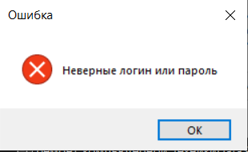

Рисунок 3.21 – Ошибка ввода данных

* + 1. **Редактирование данных**

Редактирование данных происходит при помощи вспомогательных форм. Далее дано описание для каждой таблицы.

Для редактирования данных в форме «Таблица Клиенты» существует несколько методов перехода в форму для редактирования клиентов: нажатием на кнопку «Изменить клиента» (Рисунок 3.22), через menuStrip, нажав «Изменить клиента» (Рисунок 3.23) и contetxMenuStrip, нажав «Изменить клиента» (Рисунок 3.24).



Рисунок 3.22 – Кнопка «Изменить клиента»

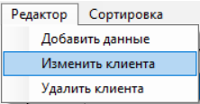

Рисунок 3.23 – Компонент menuStrip

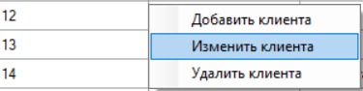

Рисунок 3.24 – Компонент contextMenuStrip

После нажатия открывается форма для изменения клиента (Рисунок 3.25).

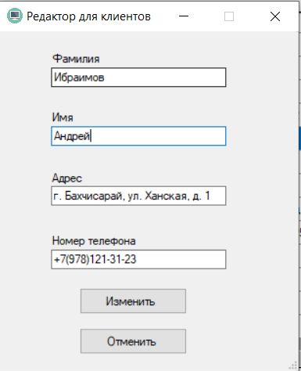

Рисунок 3.25 – Форма для изменения клиента

Для изменения данных в форме «Таблица Устройства» имеется три способа перехода на форму для изменения устройства: нажатием на кнопку «Изменить устройство» (Рисунок 3.26), через menuStrip, нажав на «Изменить устройство» (Рисунок 3.27) и contextMenuStrip, нажав на «Редактировать устройство» (Рисунок 3.28).



Рисунок 3.26 – Кнопка «Изменить устройство»

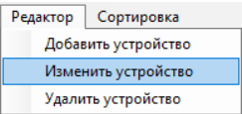

Рисунок 3.27 – Компонент menuStrip

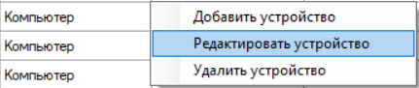

Рисунок 3.28 – Компонент contextMenuStrip

После нажатия открывается форма для изменения устройства (Рисунок 3.29).

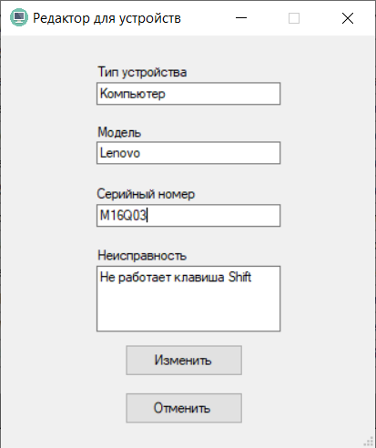

Рисунок 3.29 – Форма для изменения устройства

Чтобы отредактировать данные в форме «Таблица Заказы» необходимо воспользоваться тремя методами перехода на форму для изменения заказа: нажатием кнопки «Изменить заказ» (Рисунок 3.30), через menuStrip, нажав «Изменить заказ» (Рисунок 3.31) и contextMenuStrip, нажав «Изменить заказ» (Рисунок 3.32).



Рисунок 3.30 – Кнопка «Изменить заказ»

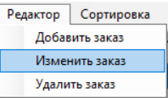

Рисунок 3.31 – Компонент menuStrip

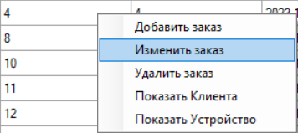

Рисунок 3.32 – Компонент contextMenuStrip

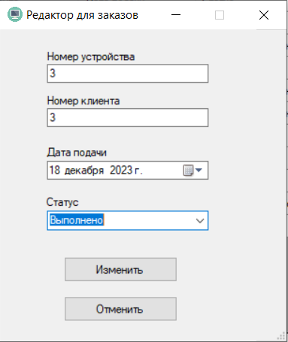

Рисунок 3.33 – Форма для изменения заказа

Для того чтобы изменить данные в форме «Таблица Сотрудники» нужно воспользоваться тремя способами для входа в форму изменения сотрудника: нажатием кнопки «Изменить сотрудника» (Рисунок 3.34), через menuStrip, нажав на «Изменить сотрудника» (Рисунок 3.35) и contextMenuStrip, нажав на «Изменить сотрудника» (Рисунок 3.36).



Рисунок 3.34 – Кнопка «Изменить сотрудника»

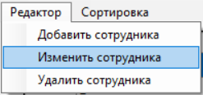

Рисунок 3.35 – Компонент menuStrip

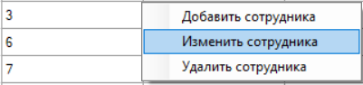

Рисунок 3.36 – Компонент contextMenuStrip

В итоге открывается форма для изменения сотрудника (Рисунок 3.37).

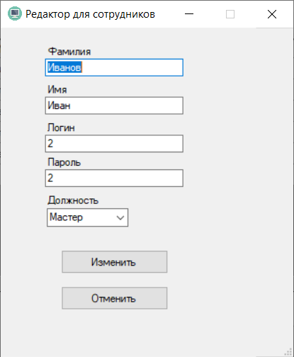

Рисунок 3.37 – Форма для изменения сотрудника

* + 1. **Добавление данных**

Добавление данных осуществляется с помощью вспомогательных форм. Далее описано подробно для каждой таблицы.

Чтобы добавить данные в форме «Таблица Клиенты» необходимо использовать три метода открытия формы для добавления клиента: нажатием кнопки «Добавить клиента» (Рисунок 3.38), через menuStrip, нажав «Добавить клиента» (Рисунок 3.39) и contextMenuStrip, нажав «Добавить клиента» (Рисунок 3.40).



Рисунок 3.38 – Кнопка «Добавить клиента»

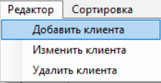

Рисунок 3.39 – Компонент menuStrip

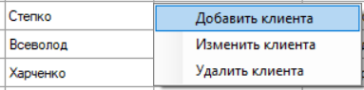

Рисунок 3.40 – Компонент contextMenuStrip

После этого всплывает форма для добавления клиента (Рисунок 3.41).

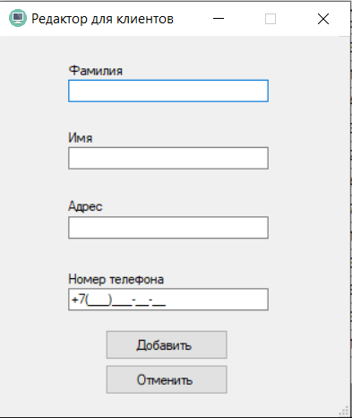

Рисунок 3.41 – Форма для добавления клиента

Для добавления данных в форму «Таблица Устройство» можно воспользоваться тремя способами перехода на форму для добавления устройства: нажатием кнопки «Добавить устройство» (Рисунок 3.42), через menuStrip, нажав «Добавить устройство» (Рисунок 3.43) и contextMenuStrip, нажав «Добавить устройство» (Рисунок 3.44).



Рисунок 3.42 – Кнопка «Добавить устройство»

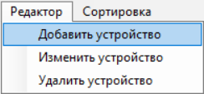

Рисунок 3.43 – menuStrip

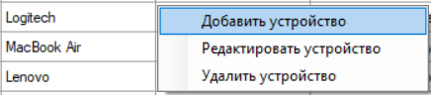

Рисунок 3.44 – Компонент contextMenuStrip

Далее открывается форма для добавления устройства (Рисунок 3.45).



Рисунок 3.45 – Форма для добавления устройства

Для добавления данных в форму «Таблица Заказы» необходимо использовать один из трех методов открытия формы для добавления заказа: нажатием кнопки «Добавить заказ» (Рисунок 3.45), через menuStrip, нажав «Добавить заказ» (Рисунок 3.46) и contextMenuStrip, нажав «Добавить заказ» (Рисунок 3.47).



Рисунок 3.45 – Кнопка «Добавить заказ»

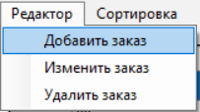

Рисунок 3.46 – Компонент menuStrip

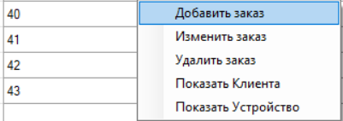

Рисунок 3.47 – Компонент contextMenuStrip

В итоге открывается форма для добавления заказа (Рисунок 3.48).

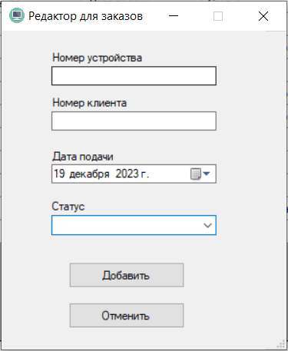

Рисунок 3.48 – Форма для добавления заказа

С целью добавления данных в форму «Таблица Сотрудники» необходимо воспользоваться одним из трех способов входа в форму для добавления сотрудника: нажатием кнопки «Добавить сотрудника» (Рисунок 3.49), через menuStrip, нажав «Добавить сотрудника» (Рисунок 3.50) и contextMenuStrip, нажав «Добавить сотрудника» (Рисунок 3.51).



Рисунок 3.49 – Кнопка «Добавить сотрудника»

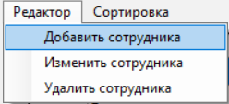

Рисунок 3.50 – Компонент menuStrip

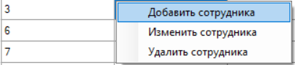

Рисунок 3.51 – Компонент contextMenuStrip

* + 1. **Удаление записей в таблице**

Для удаления записей в таблицах добавлены необходимые методы. Ниже приведена более подробная информация.

Чтобы удалить запись в форме «Таблица Клиенты» нужно воспользоваться кнопкой «Удалить клиента» (Рисунок 3.52) или через menuStrip, нажав «Удалить клиента» (Рисунок 3.53), а также через contextMenuStrip, выбрав «Удалить клиента» (Рисунок 3.54).



Рисунок 3.52 – Кнопка «Удалить клиента»

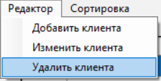

Рисунок 3.53 – Компонент menuStrip

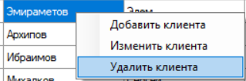

Рисунок 3.54 – Компонент contetxMenuStrip

После нажатия выводится сообщение о подтверждении удаления данного клиента (Рисунок 3.55).

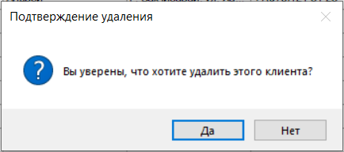

Рисунок 3.55 – Сообщения о подтверждении удаления

Для удаления записи в форме «Таблица Устройства» добавлены три метода, такие как кнопка «Удалить устройство» (Рисунок 3.56), через menuStrip, нажав «Удалить устройство» (Рисунок 3.57) и через contextMenuStrip, нажав «Удалить устройство» (Рисунок 3.58).



Рисунок 3.56 – Кнопка «Удалить устройство»

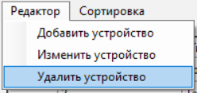

Рисунок 3.57 – Компонент menuStrip

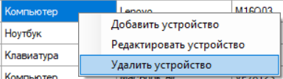

Рисунок 3.58 – Компонент contextMenuStrip

После этого появляется сообщение о подтверждении удаления данного устройства (Рисунок 3.59).

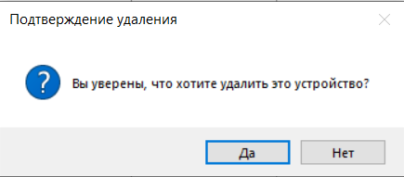

Рисунок 3.59 – Сообщение о подтверждении удаления

Для того, чтобы удалить определенную запись в форме «Таблица Заказы» можно использовать кнопку «Удалить заказ» (Рисунок 3.60) либо через menuStrip, нажав «Удалить заказ» (Рисунок 3.61) либо через contextMenuStrip, нажав «Удалить заказ» (Рисунок 3.62).



Рисунок 3.61 – Кнопка «Удалить заказ»

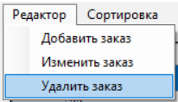

Рисунок 3.62 – Компонент menuStrip

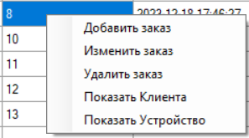

Рисунок 3.63 – Компонент contextMenuStrip

Далее выводится сообщение о подтверждении удаления данного заказа (Рисунок 3.64).

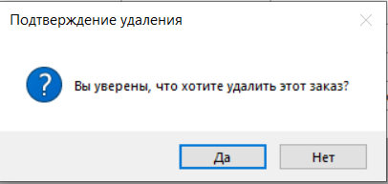

Рисунок 3.64 – Сообщение о подтверждении удаления

Чтобы удалить нужную запись в форме «Таблица Сотрудники» реализованы три метода удаления: нажатием на кнопку «Удалить сотрудника» (Рисунок 3.65), через menuStrip, нажав «Удалить сотрудника» (Рисунок 3.66) и contextMenuStrip, нажав «Удалить сотрудника» (Рисунок 3.67).



Рисунок 3.65 – Кнопка «Удалить сотрудника»

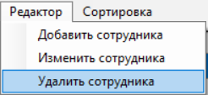

Рисунок 3.66 – Компонент menuStrip

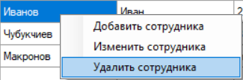

Рисунок 3.67 – Компонент contextMenuStrip

После этого отображается сообщение о подтверждении удаления данного сотрудника (Рисунок 3.68).

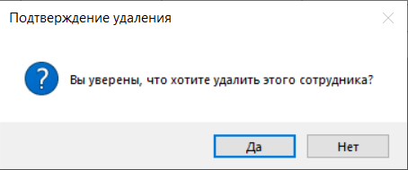

Рисунок 3.68 – Сообщение о подтверждении удаления

* + 1. **Поиск данных**

Поиск данных в формах осуществляется при помощи элементов управления, таких как textbox (поле ввода) и кнопок. Далее приведена более подробная информация. Поиск выполняется сразу по всем атрибутам таблиц.

В форме «Таблица Клиенты» для поиска нужного клиента добавлены элементы управления: textBox, кнопка «Поиск» и label с текстом «Введите данные о клиента для поиска» (Рисунок 3.69).

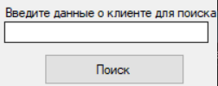

Рисунок 3.69 – Поиск нужного клиента

В форме «Таблица Устройства» также добавлены элементы управления: textbox, кнопка «Поиск» и label с текстом «Введите данные об устройстве для поиска» (Рисунок 3.70).

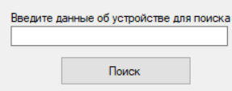

Рисунок 3.70 – Поиск нужного устройства

В форме «Таблица Заказы» установлены следующие элементы управления: textbox, кнопка «Поиск», а также label с заданным текстом «Введите данные о заказе для поиска» (Рисунок 3.71).

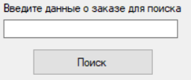

Рисунок 3.71 – Поиск нужного заказа

* + 1. **Сортировка данных**

Сортировка данных осуществляется с помощью вспомогательных форм для каждой основной формы.

Для каждой главной формы, чтобы открыть форму для сортировки необходимо нажать на кнопку «Сортировка» (Рисунок 3.72).



Рисунок 3.72 – Кнопка «Сортировка»

И в зависимости от выбранной главной формы, будут открыты соответствующие вспомогательные формы.

* + 1. **Отображение информации о клиенте и устройстве определенного заказа**

В форме «Таблица Заказы» добавлена дополнительная функция, позволяющая по номеру заказа, клиента или устройства просмотреть информацию о последних двух.

Для демонстрации этих данных необходимо выбрать определенный заказ, и открыв contextMenuStrip, нажать на «Показать клиента» или «Показать устройство» (Рисунок 3.73).



Рисунок 3.73 – Компонент contextMenuStrip

Если выбрано «Показать Клиента», тогда выводится сообщение с информацией данного клиента (Рисунок 3.74).

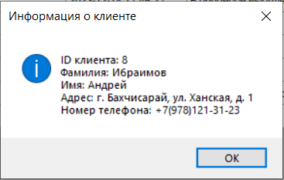

Рисунок 3.74 – Сообщение с информацией о клиенте

Если выбрано «Показать устройство», тогда выводится сообщение с информацией данного устройства (Рисунок 3.75).

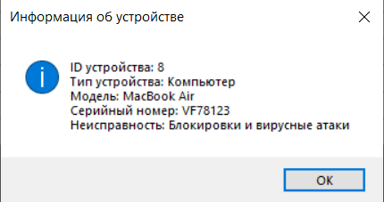

Рисунок 3.75 – Сообщение с информацией об устройстве

* + 1. **Разграничение прав доступа**

В приложении реализовано разграничение прав доступа. Каждый сотрудник имеет доступ только к определенным формам с таблицами.

Если пользователь вошел с данными администратора, тогда он имеет доступ ко всем формам с таблицами (Рисунок 3.76).

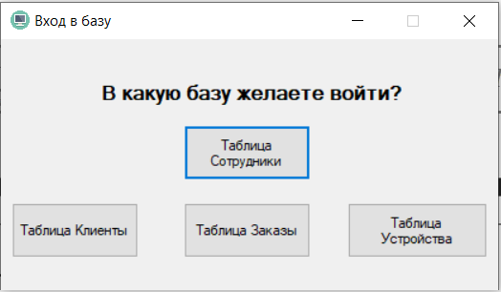

Рисунок 3.76 – Форма «Вход в базу» для администратора

В случае, если пользователь авторизовался с данными продавца, тогда у него открыт доступ к формам с таблицами «Клиенты» и «Заказы» (Рисунок 3.77).

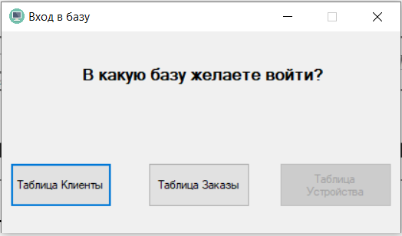

Рисунок 3.77 – Форма «Вход в базу» для продавца

При условии, что пользователь вошел в систему с данными мастера, у него будет доступна только одна форма с таблицей «Устройства» (Рисунок 3.78).

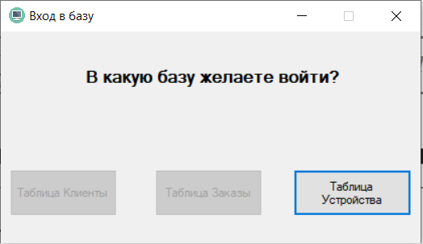

Рисунок 3.78 – Форма «Вход в базу» с данными мастера